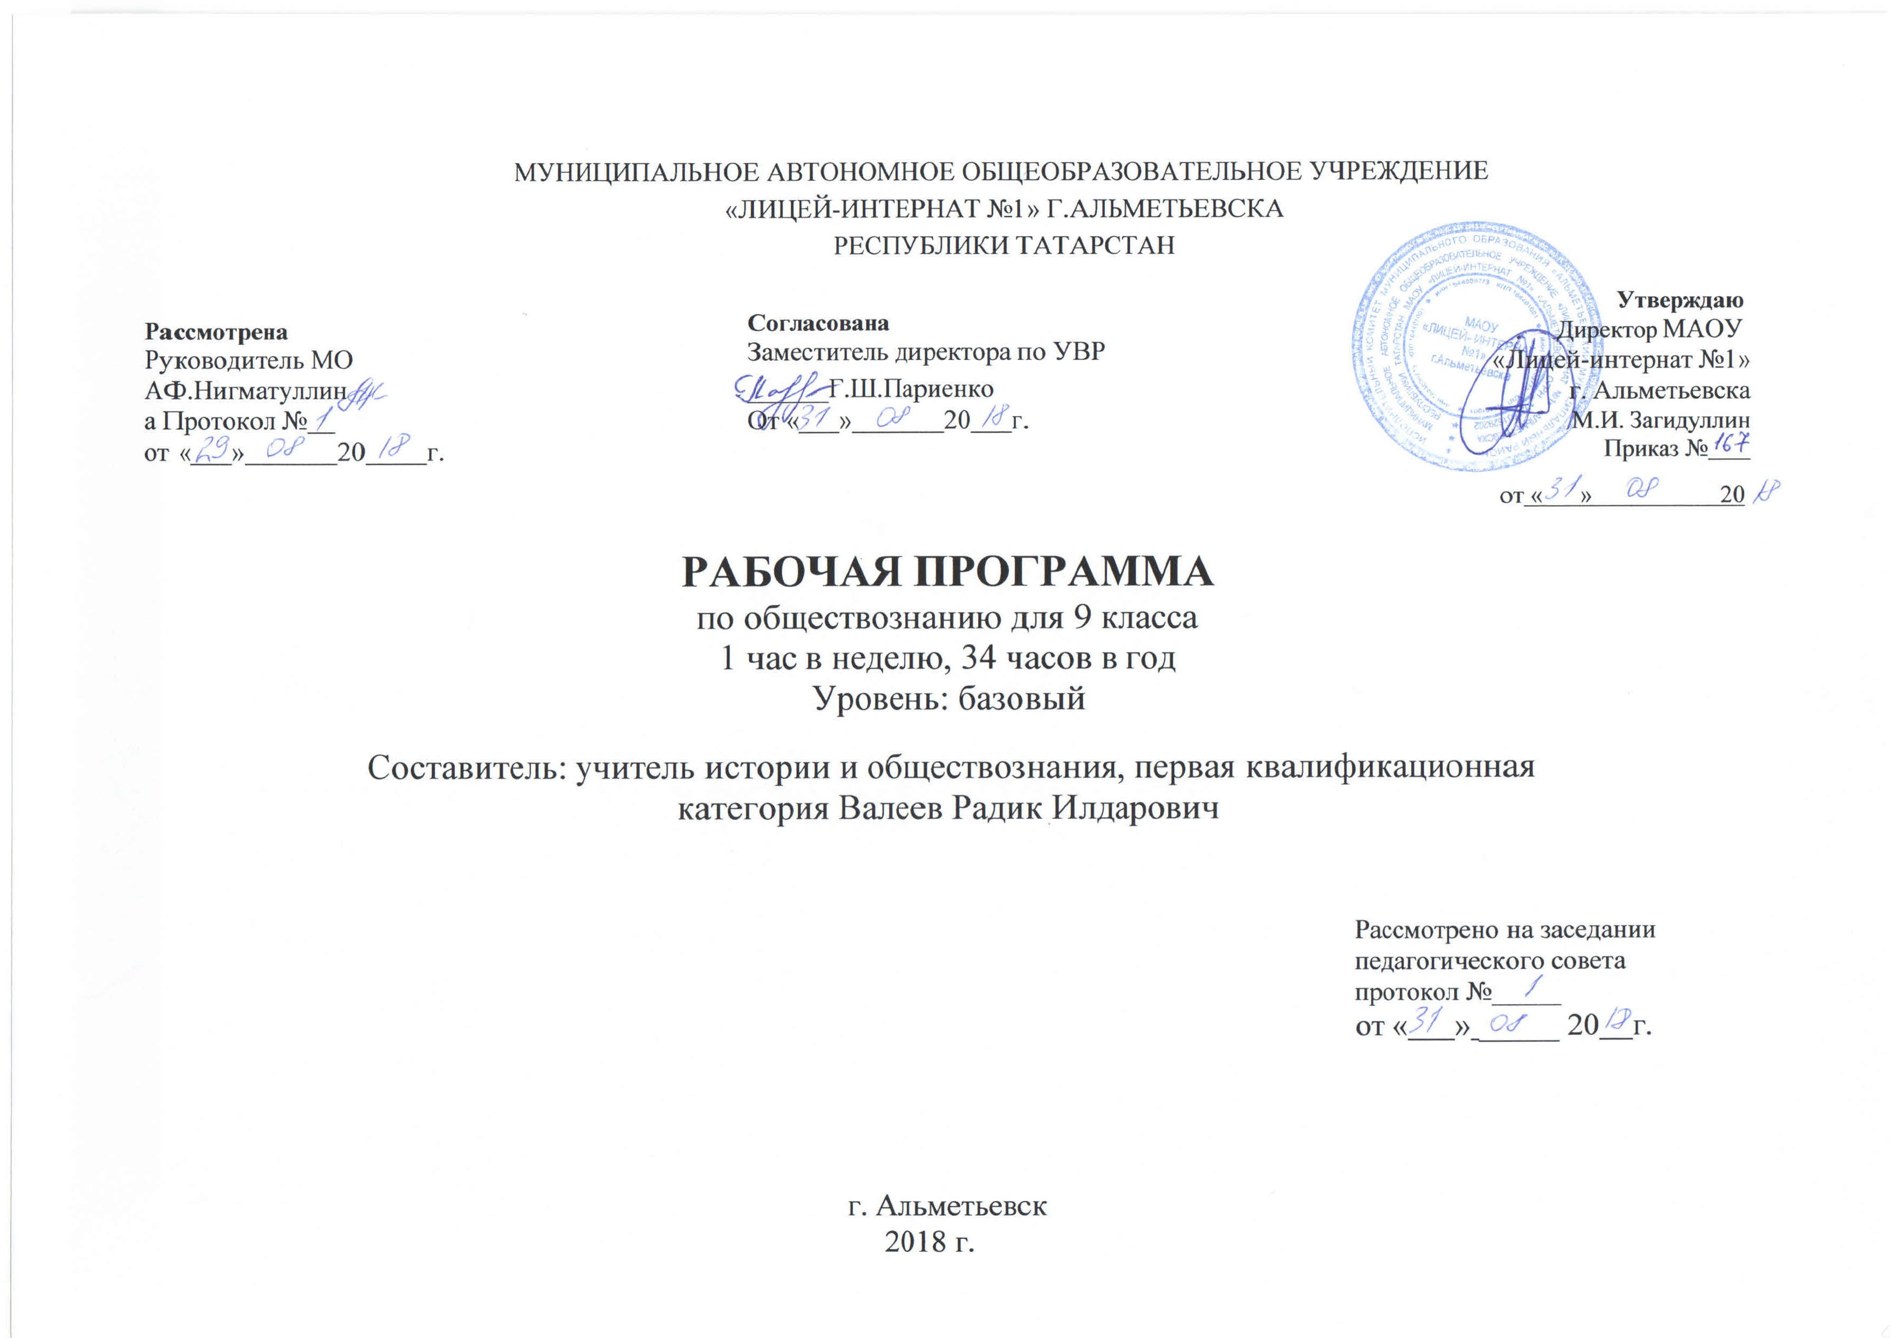

Требования к уровню подготовки 9 классов.
В результате изучения обществознания (включая экономику и право) ученик должен:

Знать/понимать
- социальные свойства человека, его взаимодействие с другими людьми;
- сущность общества как формы совместной деятельности людей;
- характерные черты и признаки основных сфер жизни общества;
- содержание и значение социальных норм, регулирующих общественные отношения.

Уметь
- описывать основные социальные объекты, выделяя их существенные признаки, человека как социально-деятельное существо; основные социальные роли;
- сравнивать социальные объекты, суждения об обществе и человеке, выявлять их общие черты и различия;
- объяснять взаимосвязи изученных социальных объектов (включая взаимодействия человека и общества, общества и природы, сфер общественной жизни);
- приводить примеры социальных объектов определенного типа, социальных отношений; ситуаций, регулируемых различными видами социальных норм; деятельности людей в различных сферах;
- оценивать поведение людей с точки зрения социальных норм, экономической рациональности;
- решать познавательные и практические задачи в рамках изученного материала, отражающие типичные ситуации в различных сферах деятельности человека;
- осуществлять поиск социальной информации по заданной теме из различных ее носителей (материалы СМИ, учебный текст и другие адаптированные источники); различать в социальной информации факты и мнения;
- самостоятельно составлять простейшие виды правовых документов (записки, заявления, справки и т.п.).

Использовать приобретенные знания и умения в практической деятельности и повседневной жизни для:

- полноценного выполнения типичных для подростка социальных ролей;
- общей ориентации в актуальных общественных событиях и процессах;
- нравственной и правовой оценки конкретных поступков людей;
- реализации и защиты прав человека и гражданина, осознанного выполнения гражданских обязанностей;
- первичного анализа и использования социальной информации;
- сознательного неприятия антиобщественного поведения.
Содержание программы учебного предмета

9 КЛАСС (34 час)
Политика и социальное управление (10 час)

Политика и власть. Роль политики в жизни общества. Основные направления политической деятельности. Разделение властей.
Понятие и признаки государства. Государственный суверенитет. Форма государства: формы правления, территориально-государственное устройство. Внутренние и внешние функции государства.
Политический режим. Демократия, авторитаризм и тоталитаризм. Демократические ценности. Развитие демократии в современном мире. Гражданское общество и правовое государство. Условия и пути становления гражданского общества и правового государства в РФ. Местное самоуправление.
Участие граждан в политической жизни. Выборы. Отличительные черты выборов в демократическом обществе. Референдум. Выборы в РФ. Опасность политического экстремизма.
Политические партии и движения, их роль в общественной жизни. Политические партии и движения в РФ. Участие партий в выборах.
Средства массовой информации в политической жизни. Влияние на политические настроения в обществе и позиции избирателя. Роль СМИ в предвыборной борьбе.

Право (16 часов)
Право и его роль в жизни общества и государства. Принципы права. Субъекты права.
Система права. Понятие нормы права. Нормативный правовой акт. Виды нормативных правовых актов (законы, указы, постановления). Система законодательства. Правовая информация.
Правоотношения как форма общественных отношений. Виды правоотношений. Структура правоотношений. Участники правоотношения. Понятие правоспособности и дееспособности.
Правомерное поведение. Признаки и виды правонарушений. Юридическая ответственность (понятие, принципы, виды). Понятие прав, свобод и обязанностей. Презумпция невиновности.
Конституция Российской Федерации. Основы конституционного строя Российской Федерации. Народовластие. Федеративное устройство России. Президент Российской Федерации. Органы законодательной и исполнительной власти в Российской Федерации.
Конституционные основы судебной системы РФ. Правоохранительные органы. Судебная система России. Конституционный суд РФ. Система судов общей юрисдикции. Прокуратура. Адвокатура. Нотариат. Милиция. Взаимоотношения органов государственной власти и граждан.

Правовые основы гражданских правоотношений. Физические и юридические лица. Правоспособность и дееспособность участников гражданских правоотношений. Право собственности. Право собственности на землю. Основные виды гражданско-правовых договоров. Права потребителей. Жилищные правоотношения.
Правовое регулирование отношений в области образования. Право на образование. Порядок приема в образовательные учреждения начального и среднего профессионального образования. Дополнительное образование детей.
Право на труд. Трудовые правоотношения. Трудоустройство несовершеннолетних. Правовой статус несовершеннолетнего работника.
Административные правоотношения. Административное правонарушение. Виды административных наказаний.
Уголовное право. Преступление (понятие, состав). Необходимая оборона и крайняя необходимость. Основания привлечения и освобождения от уголовной ответственности. Понятие и цели уголовного наказания. Виды наказаний. Пределы допустимой самообороны.

Сфера духовной культуры (4 час)

Сфера духовной культуры и ее особенности. Культура личности и общества. Тенденции развития духовной культуры в современной России. Социальные ценности и нормы.
Наука, ее значение в жизни современного общества. Нравственные принципы труда ученого. Ответственность ученого. Возрастание роли научных исследований в современном мире.
Образование как способ передачи и усвоения знаний и человеческого опыта. Его значимость в условиях информационного общества. Возможности получения общего и профессионального образования в Российской Федерации. Самообразование.
Религия, религиозные организации и объединения, их роль в жизни современного общества. Свобода совести.

Резерв учебного времени – 5 часов.

Самостоятельные, лабораторные и практические работы, выполняемые учащимися.

Не менее 25% учебного времени отводится на самостоятельную работу учащихся, позволяющую им приобрести опыт познавательной и практической деятельности. Минимальный набор выполняемых учащимися работ включает в себя:
- извлечение социальной информации из разнообразных (в том числе экономических и правовых) источников, осмысление представленных в них различных подходов и точек зрения;
- решение познавательных и практических задач, отражающих типичные жизненные ситуации;
- формулирование собственных оценочных суждений о современном обществе на основе сопоставления фактов и их интерпретаций;
- наблюдение и оценка явлений и событий, происходящих в социальной жизни, с опорой на экономические, правовые, социально-политические, культурологические знания;
- оценка собственных действий и действий других людей с точки зрения нравственности, права и экономической рациональности;
- участие в обучающих играх (ролевых, ситуативных, деловых), тренингах, моделирующих ситуации из реальной жизни; выполнение творческих работ по обществоведческой тематике;
- конструктивное разрешение конфликтных ситуаций в моделируемых учебных задачах и в реальной жизни;
- совместная деятельность в процессе участия в ученических социальных проектах в школе, микрорайоне, населенном пункте.

Учебно-тематическое планирование 9 класс

№ | Тема урока |  | Кол-во часов | Дата проведения
№ |  |  | Кол-во часов | план | факт
1 | Политика и власть. Роль политики в жизни общества. Основные направления политической деятельности. |  | 1
2 | Понятие и признаки государства. Государственный суверенитет. Внутренние и внешние функции государства. |  | 1
3 | Форма государства: формы правления, территориально-государственное устройство. |  | 1
4 | Разделение властей. |  | 1
5 | Политический режим. Демократия, авторитаризм и тоталитаризм. Демократические ценности. Развитие демократии в современном мире. |  | 1
6 | Гражданское общество и правовое государство. Условия и пути становления гражданского общества и правового государства в РФ. Местное самоуправление. |  | 1
7 | Участие граждан в политической жизни. Выборы. Отличительные черты выборов в демократическом обществе. Референдум. Выборы в РФ. Опасность политического экстремизма.  Выборы. Отличительные черты выборов в демократическом обществе. Референдум. Выборы в РФ. Опасность политического экстремизма. |  | 1
8 | Политические партии и движения, их роль в общественной жизни. Политические партии и движения в РФ. Участие партий в выборах. |  | 1
9 | Средства массовой информации в политической жизни. Влияние на политические настроения в обществе и позиции избирателя. Роль СМИ в предвыборной борьбе. |  | 1
10 | Право и его роль в жизни общества и государства. Принципы права. Субъекты права. |  | 1
11 | Система права. Понятие нормы права. Нормативный правовой акт. Виды нормативных правовых актов (законы, указы, постановления). Система законодательства. Правовая информация. |  | 1
12 | Понятие правоспособности и дееспособности. |  | 1
13 | Правоотношения как форма общественных отношений. Виды правоотношений. Структура правоотношений. Участники правоотношения. |  | 1
14 | Правомерное поведение. Признаки и виды правонарушений. Юридическая ответственность (понятие, принципы, виды). |  | 1
15 | Понятие прав, свобод и обязанностей. Презумпция невиновности. |  | 1
16 | Конституция Российской Федерации. Основы конституционного строя Российской Федерации. Народовластие. Федеративное устройство России. |  | 1
17 | Президент Российской Федерации. Органы законодательной и исполнительной власти в Российской Федерации. |  | 1
18 | Конституционные основы судебной системы РФ.  Судебная система России. Конституционный суд РФ. Система судов общей юрисдикции. |  | 1
19 | Правоохранительные органы. Прокуратура. Адвокатура. Нотариат. Полиция. Взаимоотношения органов государственной власти и граждан. |  | 1
20 |  | Правовые основы гражданских правоотношений. Физические и юридические лица.  Правоспособность и дееспособность участников гражданских правоотношений. | 1
21 |  | Право собственности. Право собственности на землю. Жилищные правоотношения. | 1
22 |  | Основные виды гражданско-правовых договоров.  . Права потребителей. | 1
23 |  | Семейные правоотношения. Порядок и условия заключения брака. Права и обязанности родителей и детей. | 1
24 |  | Правовое регулирование отношений в области образования. Право на образование. Порядок приема в образовательные учреждения начального и среднего профессионального образования. Дополнительное образование детей. | 1
25 |  | Право на труд. Трудовые правоотношения. Трудоустройство несовершеннолетних. Правовой статус несовершеннолетнего работника. | 1
26 |  | Административные правоотношения. Административное правонарушение. Виды административных наказаний. | 1
27 |  | Уголовное право. Преступление (понятие, состав). . Основания привлечения и освобождения от уголовной ответственности. Уголовная ответственность несовершеннолетних. Понятие и цели уголовного наказания. Виды наказаний. | 1
28 |  | Необходимая оборона и крайняя необходимость. Пределы допустимой самообороны.
29 |  | Сфера духовной культуры и ее особенности. Культура личности и общества. Социальные ценности и нормы.  Тенденции развития духовной культуры в современной России. 9 | 1
30 |  | Наука, ее значение в жизни современного общества.  Возрастание роли научных исследований в современном мире.  Нравственные принципы труда ученого. Ответственность ученого. | 1
31 |  | Нравственные принципы труда ученого. Ответственность ученого. | 1
32 |  | Образование как способ передачи и усвоения знаний и человеческого опыта. Его значимость в условиях информационного общества. Возможности получения общего и профессионального образования в Российской Федерации. Самообразование. | 1
33 |  | Религия, религиозные организации и объединения, их роль в жизни современного общества. Свобода совести. | 1
34 |  | Резервное время | 1
35 |  | Контрольная работа | 1

